Intézményértékelés
Az Országos kompetenciamérés eredményeinek értelmezése I.

I. Vizsgálja meg a 11.1–11.4. táblázatokat, és adjon rövid (1-2 mondatos) választ az alábbi kérdésekre!
- Hány 8. évfolyamos tanuló jár a vizsgált nagyméretű, hatévfolyamos gimnáziumba, és közülük hányan töltötték ki a tesztet, illetve a kérdőívet?

- Hány képességpontot értek el átlagosan a 10. évfolyamos tanulók a matematika területén ebben az iskolában? Hogyan értelmezhető ez az eredmény az országos átlaghoz képest?

- Hány képességpontot értek el átlagosan a szövegértés területén a nagyméretű hatévfolyamos gimnáziumba járó 8. osztályos diákok országosan? Hogyan teljesített a vizsgált iskola ehhez képest?

- Mely területe(ke)n teljesítettek a 8., illetve a 10. évfolyamos tanulók az országos eredményeknél jobban?

- Miért a hatévfolyamos és a nagyméretű hatévfolyamos gimnáziumokhoz viszonyítják az iskola eredményét?

- Hány képességpontot értek el átlagosan 2008-ban a vizsgált iskola 8. évfolyamosai a matematika területén? Ez jobb vagy rosszabb, mint a 2011-es átlageredmény?

- Javultak-e az iskola 2011-es eredményei a korábbi eredményeihez képest? Ha igen, melyik területen és évfolyamon?

- Melyik területen és évfolyamon figyelhető meg 2011-ben romlás a 2010-ben és 2009-ben elért átlageredményekhez képest?

- Melyik képességszint tekinthető az Országos kompetenciamérésen az alapszintnek a 8. és a 10. évfolyamos tanulók körében?

- A 8. évfolyamos tanulók hány százaléka nem éri el az alapszintet a szövegértés területén ebben az iskolában? Milyen ez az arány az országos és a 6 évfolyamos gimnáziumi tanulókhoz képest?

- Melyik évfolyamon és melyik mért területen elért eredmény tekinthető a legproblémásabbnak az iskolában az alapszintet el nem érő tanulók aránya alapján? Miért?
II. Vizsgálja meg a 8. évfolyamos tanulóknak a matematika területén elért eredményeit az alábbi ábra alapján! Adjon rövid (1-2 mondatos) választ az alábbi kérdésekre!
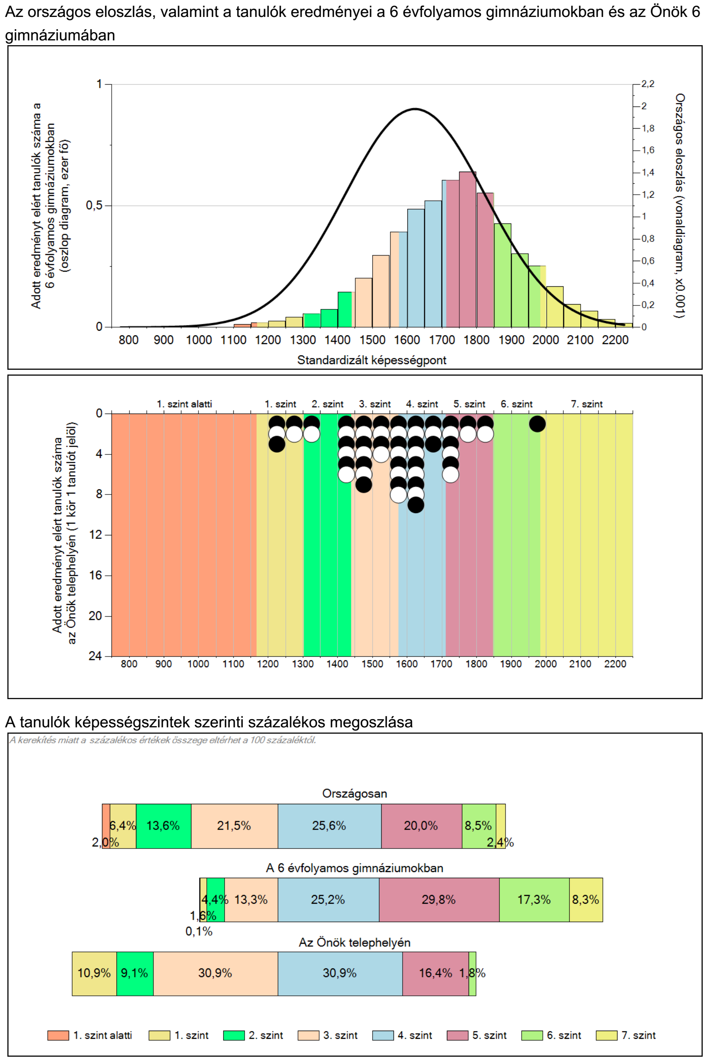
Az ábra elemzésekor segítségért visszatérhet a kritériumorientált értékelés jellemzőit tárgyaló 7.3.3. fejezetre!
- Mit jelöl az ábra felső részén a vonaldiagram? Ehhez képest hogyan teljesítettek a 6 évfolyamos gimnáziumi tanulók országosan?

- Mit jelölnek a fehér és a fekete körök az ábra középső részén?

- A tanulók hány százaléka teljesített az 1. szint alatt a vizsgált intézményben?

- Melyik képességszinten van a diákok többsége a vizsgált iskolában? Mennyi az arányuk?

- Az adott iskolába járó diákok képességszintek szerinti eloszlása melyik viszonyításhoz hasonlít leginkább?

Ha megválaszolta az összes kérdést, önértékelésként hasonlítsa össze válaszait az alábbi megoldásokkal!
- 59-en járnak ebbe az iskolába, közülük 55-en töltötték ki a tesztet, illetve 51-en a kérdőívet.
- 1616 képességpontot, amely nem különbözik szignifikánsan az országos eredményektől.
- 1745 képességpontot. A vizsgált iskola ehhez képest szignifikánsan rosszabbul teljesített.
- Egyik területen sem.
- Azért, mert ezekbe a referenciacsoportokba tartozik az adott iskola.
- 1626 képességpontot értek el, amely szignifikánsan jobb 2011-hez képest.
- Nem javultak az eredmények egyik területen sem.
- A 10. évfolyamon a szövegértés területén.
- A 4. képességszint.
- 36,4%. Az országos arány ennél alacsonyabb, a 6 évfolyamos gimnáziumoknál pedig még alacsonyabb.
- A matematika terület a 8. évfolyamon, mert itt a diákok 50,9%-a nem éri el az alapszintet.
- Ez az országos eloszlást mutatja, amelyhez képest jobban teljesítettek a 6 évfolyamos gimnáziumok.
- A tanulókat jelölik. (A körök színének semmiféle jelentéstartalma nincsen, azért szerepel így, hogy áttekinthető legyen az ábra.)
- 0 százalék.
- A 3. és a 4. képességszinten van a diákok többsége. Mindkét szinten a tanulók 30,9%-a van.
- Az országos eredményekhez hasonlít leginkább.

